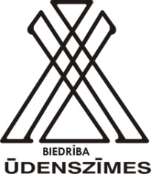 Nodarbības Kaldabruņas skolā
Biedrība “Ūdenszīmes”aicina apmeklēt
Piektdien,7. novembrī, pl. 10 00 – Radošās mājas nodarbība Elgas Vuškānes vadībā. Gatavosim smaržu maisiņus atvilknēm un skapjiem, kā arī – skaistus priekšautus Ziemassvētku mistērijām virtuvē .
Sestdien, 8. Novembrī, pl. 9 00 – Skaistuma diena Līgas Rācenes vadībā.
Sīkāka informācija: Ieva Jātniece, t. 29548967; 26167960

